Промежуточная аттестация 9 класс математика

1.Вид работы: итоговая работа по математике в 9 классе
Цель работы: оценка уровня достижения учащимися 9 класса планируемых результатов обучения по математике базового уровня
2.Перечень проверяемых образовательных результатов (из рабочей программы)
1. Уметь выполнять вычисления и преобразования;
2. Уметь выполнять преобразования алгебраических выражений;
3. Уметь решать уравнения, неравенства и их системы;
4. Уметь строить и читать графики функций;
5. Уметь выполнять действия с геометрическими фигурами, координатами и векторами;
6. Уметь работать со статической информацией, находить частоту и вероятность случайного события.
7. Уметь использовать приобретенные знания и умения в практической и повседневной жизни, уметь строить и исследовать простейшие математические модели.

3.Перечень проверяемых элементов содержания (из рабочей программы).
1. Числа и вычисления
2. Алгебраические выражения
3. Уравнения и неравенства
4. Числовые последовательности
5. Функции
6. Координаты на прямой и плоскости
7. Геометрия
8. Статистика и теория вероятностей
Структура работы
Работа состоит из 14 заданий с кратким ответом и 1 заданием с развернутым ответом. Ответом к каждому из заданий 1–14 является целое число или конечная десятичная дробь, или последовательность цифр. Задание с кратким ответом считается выполненным, если дан верный ответ.

№ задания | Краткое описание задания | Проверяемый результат (можно цифрой из п.2) | Проверяемый элемент содержания (можно цифрой из п.3) | Уровень: базовый (Б), повышенный (П)
1 | Задание 1. Уметь выполнять вычисления и преобразования | 1 | 1 | Б
2 | Задание 2. Уметь выполнять вычисления и преобразования | 1,6 | 1 | Б
3 | Задание 3. Уметь выполнять вычисления и преобразования, уметь выполнять преобразования алгебраических выражений | 1,2 | 1,2 | Б
4 | Задание 4. Уметь решать уравнения, неравенства и их системы | 3 | 3 | Б
5 | Задание 5. Уметь работать со статической информацией, находить частоту и вероятность случайного события, уметь использовать приобретенные знания и умения в практической и повседневной жизни, уметь строить и исследовать простейшие математические модели. | 8 | 7,6 | Б
6 | Задание 6. Уметь строить и читать графики функций | 5 | 4 | Б
7 | Задание 7. Осуществлять практические расчеты по формулам; составлять несложные формулы, выражающие зависимости между величинами | 2 | 7 | Б
8 | Задание 8. Уметь решать уравнения, неравенства и их системы | 3,6 | 3 | Б
9 | Задание 9. Уметь работать со статической информацией, находить частоту и вероятность случайного события, уметь использовать приобретенные знания и умения в практической и повседневной жизни, уметь строить и исследовать простейшие математические модели. | 4 | 4,7 | Б
10 | Задание 10. Уметь выполнять действия с геометрическими фигурами, координатами и векторами | 7 | 5 | Б
11 | Задание 11. Уметь выполнять действия с геометрическими фигурами, координатами и векторами | 7 | 5 | Б
12 | Задание 12. Уметь выполнять действия с геометрическими фигурами, координатами и векторами | 7 | 5 | Б
13 | Задание 13. Уметь выполнять действия с геометрическими фигурами, координатами и векторами | 7 | 5 | Б
14 | Задание 14. Проводить доказательные рассуждения при решении задач, оценивать логическую правильность рассуждений, распознавать ошибочные заключения | 7 | 7 | Б
15 | Уметь выполнять преобразования алгебраических выражений, решать уравнения, неравенства и их системы | 2,3 | 2,3 | П
Примечание: задания базового уровня составляют не менее 70% работы.
5. Время, отводимое на выполнение работы 40 минут
6. Дополнительные материалы и оборудование таблица квадратов натуральных чисел, справочные материалы
7. Система оценивания отдельных заданий и работы в целом.
№ задания | Количество баллов | Комментарий
1 | 1 | Получен верный ответ
2 | 1 | Получен верный ответ
3 | 1 | Получен верный ответ
4 | 1 | Получен верный ответ
5 | 1 | Получен верный ответ
6 | 1 | Получен верный ответ
7 | 1 | Получен верный ответ
8 | 1 | Получен верный ответ
9 | 1 | Получен верный ответ
10 | 1 | Получен верный ответ
11 | 1 | Получен верный ответ
12 | 1 | Получен верный ответ
13 | 1 | Получен верный ответ
14 | 1 | Получен верный ответ
15 | 2 | Получен верный ответ
Перевод в 5-балльную систему.
«5» - 15-16 баллов
«4» - 11-14 баллов
«3» - 7-10 баллов
«2» - 0-6 баллов
Примечание: отметка «3» ставится при выполнении более 50% заданий базового уровня.

Вариант (демонстрационный)
1. Найдите значение выражения:
Ответ: 270
2. На координатной прямой отмечены числа a и b
Какое из следующих утверждений относительно этих чисел является верным?
1)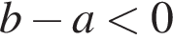
2)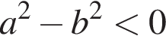
3)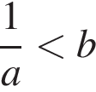
4)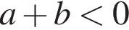
Ответ: 2
3. Найдите значение выражения 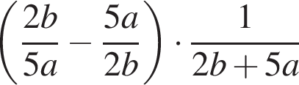 при 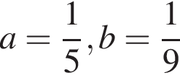
Ответ: -3,5
4. Решите уравнение 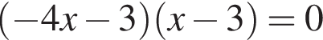. Если уравнение имеет более одного корня, в ответ запишите меньший из корней.
Ответ: -0,75
5. Средний рост жителя города, в котором живет Даша, равен 170 см. Рост Даши 173 см. Какое из следующих утверждений верно?
1) Даша — самая высокая девушка в городе.
2) Обязательно найдется девушка ниже 170 см.
3) Обязательно найдется человек ростом менее 171 см.
4) Обязательно найдется человек ростом 167 см.
Ответ: 3
6. На одном из рисунков изображен график функции 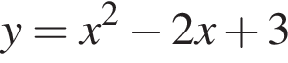. Укажите номер этого рисунка.

1) | 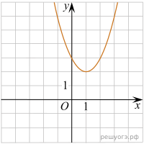 | 2) | 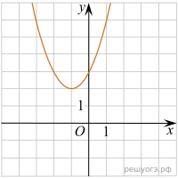
3) | 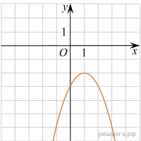 | 4) | 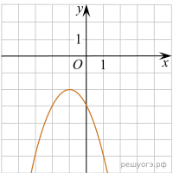
Ответ: 1
7. Площадь ромба 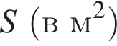 можно вычислить по формуле 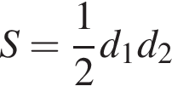, где 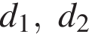 — диагонали ромба (в метрах). Пользуясь этой формулой, найдите диагональ , если диагональ 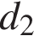 равна 30 м, а площадь ромба 120 м².
Ответ: 8
8. Решите неравенство 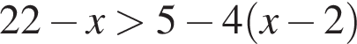 и определите, на каком рисунке изображено множество его решений.
В ответе укажите номер правильного варианта.
1) | 2)

3) | 4)
Ответ: 4
9. При свободном падении тело прошло в первую секунду 5 м, а в каждую следующую на 10 м больше. Найдите глубину шахты, если свободно падающее тело достигло его дна через 5 с после начала падения.
Ответ: 125
10. Один угол параллелограмма в два раза больше другого. Найдите меньший угол. Ответ дайте в градусах.
Ответ: 60
11.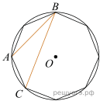
В окружность вписан равносторонний восьмиугольник. Найдите величину угла ABC.
Ответ: 22,5
12. 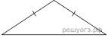В равнобедренном треугольнике боковая сторона равна 10, а угол, лежащий напротив основания, равен 120°. Найдите площадь треугольника, делённую на 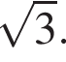
Ответ: 25
13.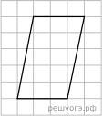
На клетчатой бумаге с размером клетки 1см × 1см изображён параллелограмм. Найдите длину его большей высоты. Ответ дайте в сантиметрах.
Ответ: 5
14. Укажите номера верных утверждений.

1) Через любую точку проходит не менее одной прямой.
2) Если при пересечении двух прямых третьей прямой соответственные углы равны 65°, то эти две прямые параллельны.
3) Если при пересечении двух прямых третьей прямой внутренние накрест лежащие углы составляют в сумме 90°, то эти две прямые параллельны.

Если утверждений несколько, запишите их номера в порядке возрастания.
Ответ: 12
15. Сократите дробь 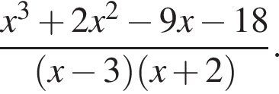

Ответ: х+3

